Управление движением ансамблей мобильных агентов в трёхмерном пространстве

**Е.М. Варварин1, Г.В. Осипов1**

1) ННГУ им. Н.И. Лобачевского

В данной статье рассматривается глобальная синхронизация ансамбля мобильных агентов в трёхмерном пространстве с изменяющейся топологией связей. Осуществляется моделирование управления движением синхронизованного ансамбля элементов, синхронизация агентов в двумерные структуры и моделирование надёжности полученных структур.

Использование ансамбля мобильных агентов для изучения и анализа коллективной динамики в последние годы широко применяется в различных областях науки и техники [1-4]. Главным объектом большинства исследований в области коллективной динамики является синхронизация [5, 6], которая, в свою очередь, сильно зависит от топологии связей ансамбля [7, 8]. Довольно популярной у исследователей является топология связи “каждый с каждым” [9, 10], однако в реальном мире топология большинства структур не является постоянной, связи между элементами могут появляться и исчезать, усиливаться или ослабевать [11]. Системы, в которых помимо силы связи может изменяться и положение узлов, удобно рассматривать как ансамбль мобильных агентов [12-15]. Таким образом удалось рассмотреть: синхронизацию мобильных роботов [16], локализацию объектов распределённой следящей системой [17] и другие работы.

В качестве мобильного агента рассмотрим точку, движущуюся в трёхмерном пространстве так, что её траектория полностью совпадает с траекторией соответствующего ей хаотического осциллятора. В данной работе, не теряя общности, рассмотрим осциллятор Рёсслера (1).

|  |  |  |
| --- | --- | --- |
|  |  | (1) |

где и - положительные параметры.

Организацию управления движением ансамбля мобильных агентов в пространстве можно разбить на два этапа:

1. Установление конфигурации агентов.
2. Выведение агентов на траекторию движения.

Для решения поставленных задач мы использовали методы: хаотической фазовой синхронизации (для задания агентам определённой конфигурации) и вынужденной синхронизацией

Целью нашего исследования является создание агентов, которые начинают взаимодействие с соседними элементами только при достаточной близости, поэтому при любой конфигурации связь между агентами и *j* будет удовлетворять условию (2):

|  |  |  |
| --- | --- | --- |
|  |  | (2) |

где — параметр связи в нашем исследовании.

### Реализованные конфигурации движения роя мобильных агентов.

1. Последовательное движение агентов.

Добавим в систему (1) «притягивающую» связь по координате следующим образом:

|  |  |  |
| --- | --- | --- |
|  |  | (3) |

Результаты численных экспериментов представлены на Рисунке 1:

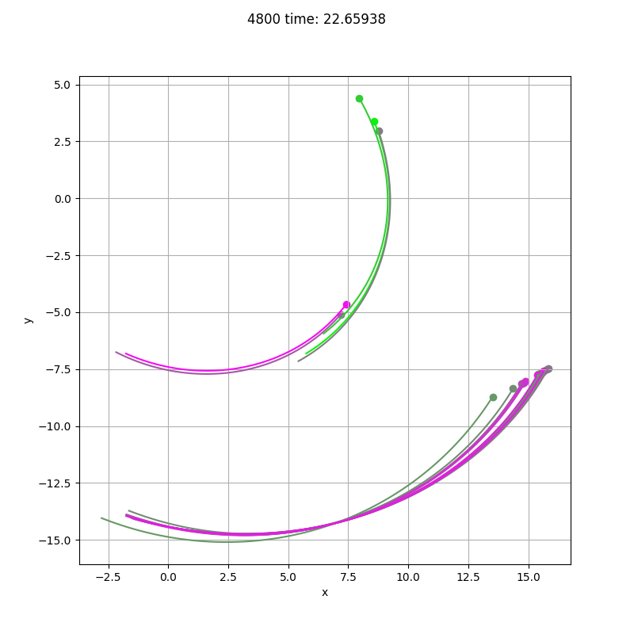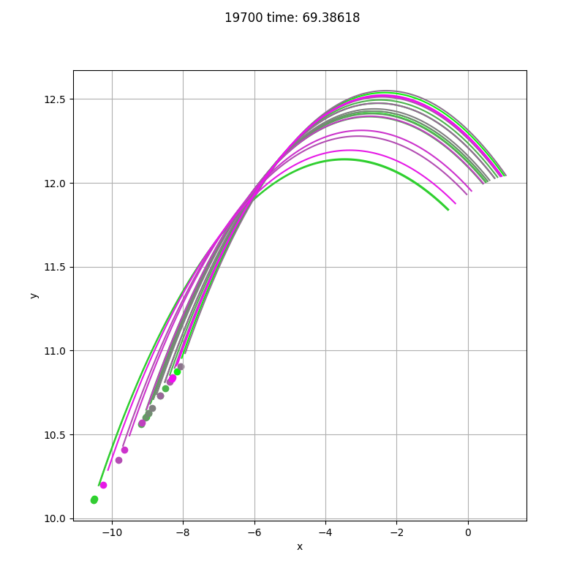

**Рис. 1.** Последовательное движение агентов. Слева - кластерная синхронизация роя, справа - последующая глобальная синхронизация. Значения параметров: .

1. Параллельное движение агентов.

Для подобного движения помимо «притягивающей» связи из предыдущего пункта, необходимо добавить «отталкивающую» связь по координате :

|  |  |  |
| --- | --- | --- |
|  |  | (4) |

При сближении -го и -го агентов данная связь обеспечит противоположно направленные силы, что приведёт агентов к отталкиванию.?

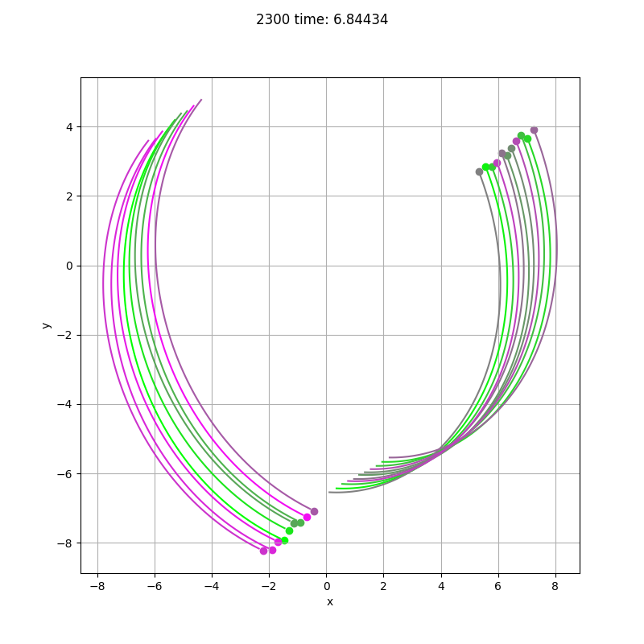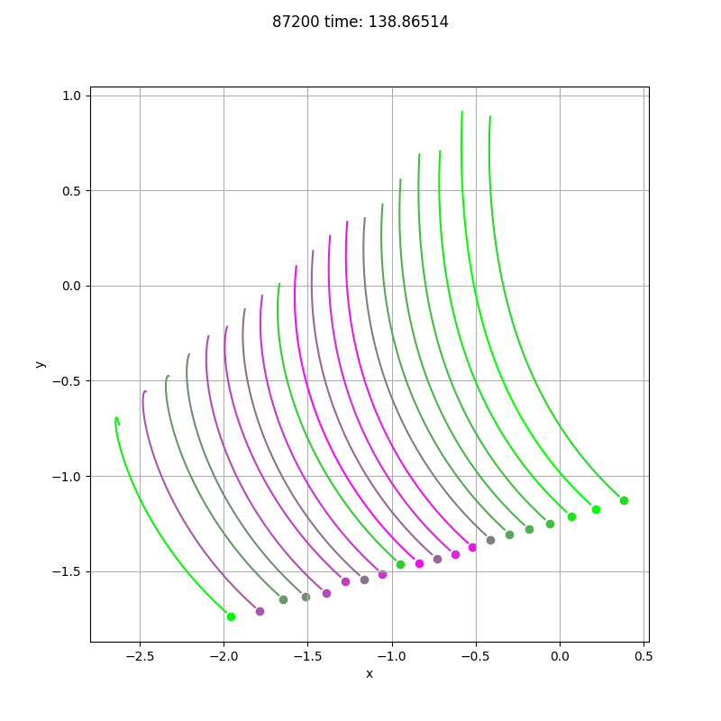

**Рис. 2.** Параллельное движение роя агентов. Слева - движение в кластерах, справа - последующая полная синхронизация. Значения параметров:

1. Придание рою мобильных агентов структуры различных геометрических форм.?

В данном разделе мы использовали определённые комбинации связей для последовательного и параллельного движения для получения структур различной геометрической формы (прямоугольник, круг, треугольник и др.) Не теряя общности, рассмотрим конфигураци типа «прямоугольник».

Для организации подобного движения введём и — число элементов в одной строке и одном столбце соответственно. Тогда для каждой отдельной строки нам нужно добавить «отталкивающую» связь. В то же время нам нужно связать строку с соседними строками «притягивающей» связью:

|  |  |  |
| --- | --- | --- |
|  |  | (5) |

где , , — первый элемент текущей строки для элемента , — остаток от деления на .

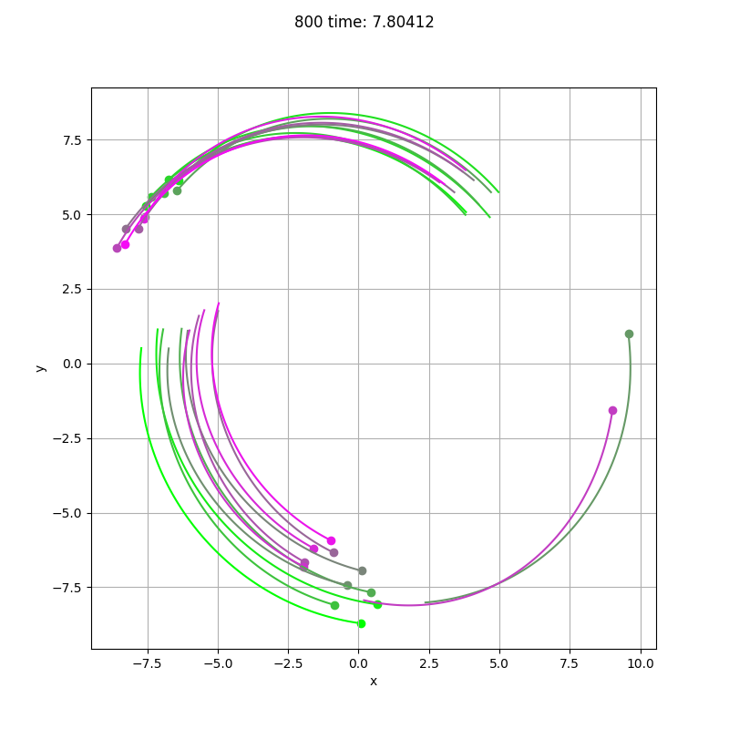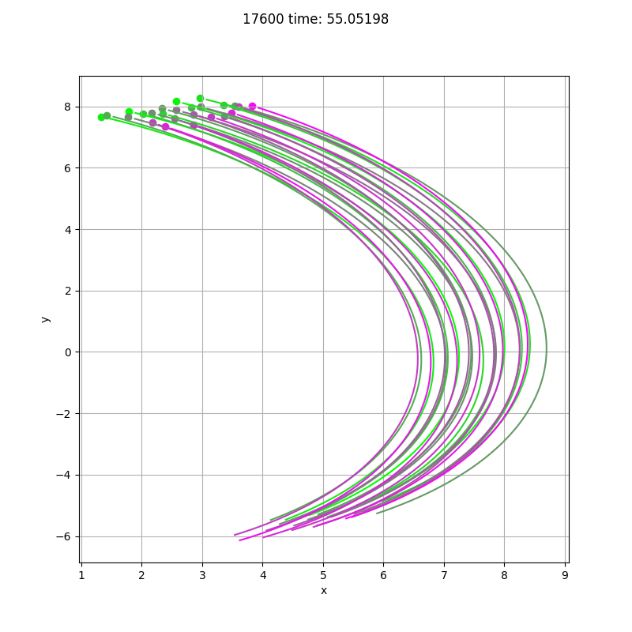

**Рис. 3.** Придание рою структуры квадрата. Слева - агенты объединились в группы. Справа - агенты объединились в одну группу. Значения параметров:

### Анализ влияния нарушения межэлементных связей.

В данном эксперименте мы экспериментально рассматриваем зависимости структурной устойчивости ансамбля при удалении из него части агентов.

1. Удаление элементов из центра роя.

Путём численных экспериментов было обнаружено, что при любой структуре роя существует критическое значение числа удалённых агентов, при котором структура разбивается на несколько кластеров.

1. Удаление элементов из случайных позиций.

В данном эксперименте элементы удаляются из случайных позиций. Теперь количество объединённых групп агентов зависит не только от числа удалённых элементов, но и от их позиций. Не трудно увидеть по системе (5), что при удалении целой строки агентов глобальная связь ансамбля теряется и рой разобьётся как минимум на две части - до и после удалённой строки. Ниже в виде таблицы представлены результаты численных экспериментов:

### Управление роем.

Рассмотрим задачу деактивацию всех агентов и перемещение их в начало координат. Для этого помимо агентов, заданных системой (1), вводится ещё один агент, который движется по заданной траектории. В качестве такого агента возьмём осциллятор Ван-дер-Поля:

|  |  |  |
| --- | --- | --- |
|  |  | (6) |

где - малый параметр, .

Для остальных агентов возьмём уравнение (5) и добавим всем элементам связь с уравнением Ван-дер-Поля следующим образом:

|  |  |  |
| --- | --- | --- |
|  |  | (5) |

где связь работает аналогично связи , но при сближении мобильного агента с агентом, движущимся согласно уравнению Ван-дер-Поля.

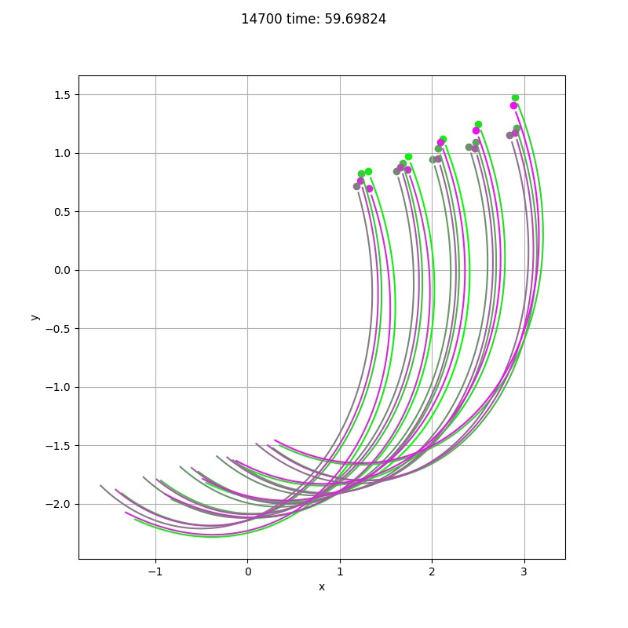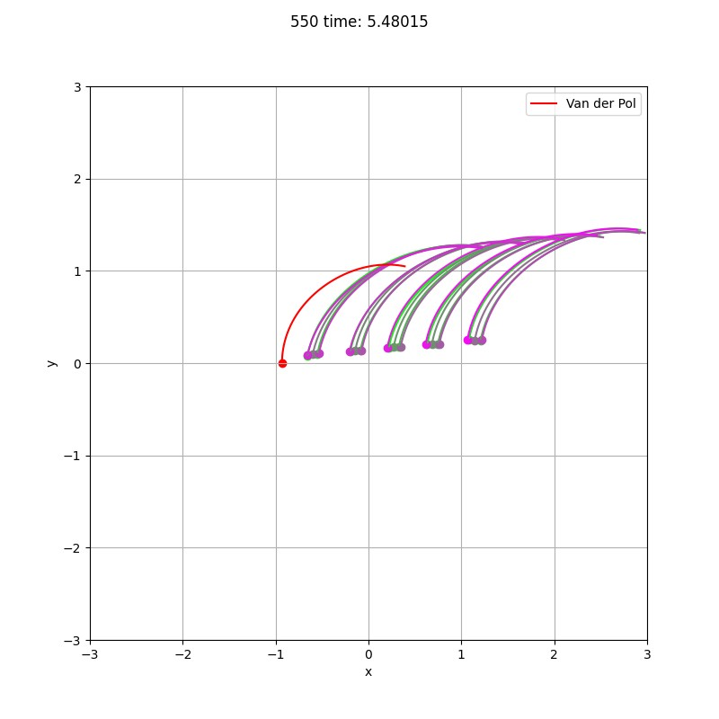

**Рис. 4.** Захват ансамбля агентом, заданным уравнением Ван-дер-Поля. Слева представлено состояние агентов непосредственно перед подключением нового агента. Справа - все агенты уже движутся за агентом, заданным уравнением Ван-дер-Поля.

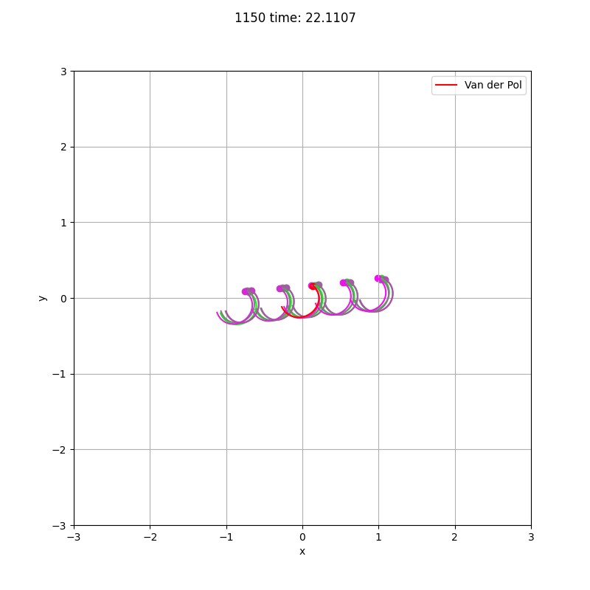

**Рис. 5.** Все элементы движутся вблизи состояния равновесия. Агенты движутся

1. Vander L.S. Freitas, Serhiy Yanchuk, Michael Zaks, Elbert E.N. Macau, Synchronization-based symmetric circular formations of mobile agents and the generation of chaotic trajectories, Communications in Nonlinear Science and Numerical Simulation, Volume 94, 2021, 105543, ISSN 1007-5704.
2. A. Barciś and C. Bettstetter, "Sandsbots: Robots That Sync and Swarm," in IEEE Access, vol. 8, pp. 218752-218764, 2020.
3. Ramírez-Ávila, G.M., Kurths, J., Depickère, S., Deneubourg, JL. (2019). Modeling Fireflies Synchronization. In: Macau, E. (eds) A Mathematical Modeling Approach from Nonlinear Dynamics to Complex Systems . Nonlinear Systems and Complexity, vol 22. Springer, Cham.
4. Louis M. Pecora, Thomas L. Carroll; Synchronization of chaotic systems. Chaos 1 September 2015; 25 (9): 097611.
5. Tongfeng Weng, Xiaolu Chen, Zhuoming Ren, Jin Xu, Huijie Yang, Multiple moving agents on complex networks: From intermittent synchronization to complete synchronization, Physica A: Statistical Mechanics and its Applications, Volume 614, 2023, 128562, ISSN 0378-4371.
6. Alex Arenas, Albert Díaz-Guilera, Jurgen Kurths, Yamir Moreno, Changsong Zhou, Synchronization in complex networks, Physics Reports, Volume 469, Issue 3, 2008, Pages 93-153, ISSN 0370-1573.
7. Chen, L., Yang, Q., Li, C. et al. Controlling Dynamic Formations of Mobile Agents Governed by Euler-Lagrange Dynamics. Int. J. Control Autom. Syst. 19, 1740–1750 (2021).
8. Emilda Shajan, Dibakar Ghosh, Jürgen Kurths, Manish Dev Shrimali; Direction-dependent noise-induced synchronization in mobile oscillators. Chaos 1 May 2023; 33 (5): 053108.
9. Xiang Ling, Wen-Bin Ju, Ning Guo, Chao-Yun Wu, Xiao-Ming Xu, Explosive synchronization in network of mobile oscillators, Physics Letters A, Volume 384, Issue 35, 2020, 126881, ISSN 0375-9601.
10. Freitas, V.L.S., Yanchuk, S., Grande, H.L.C. et al. The effects of time-delay and phase lags on symmetric circular formations of mobile agents. Eur. Phys. J. Spec. Top. 230, 2857–2864 (2021).
11. C. Hu, H. He and H. Jiang, "Edge-Based Adaptive Distributed Method for Synchronization of Intermittently Coupled Spatiotemporal Networks," in IEEE Transactions on Automatic Control, vol. 67, no. 5, pp. 2597-2604, May 2022.
12. Soumen Majhi, Dibakar Ghosh, and Jürgen Kurths Emergence of synchronization in multiplex networks of mobile Rössler oscillators Phys. Rev. E 99, vol. 99, 4 January 2019, 012308.
13. Jie Zhou , Gaoxi Xiao and H Eugene Stanley Control of mobile chaotic agents with jump-based connection adaption strategy [New Journal of Physics](https://iopscience.iop.org/journal/1367-2630), [Volume 22](https://iopscience.iop.org/volume/1367-2630/22), [July 2020](https://iopscience.iop.org/issue/1367-2630/22/7).
14. S. N. Chowdhury, S. Majhi and D. Ghosh, "Distance Dependent Competitive Interactions in a Frustrated Network of Mobile Agents," in IEEE Transactions on Network Science and Engineering, vol. 7, no. 4, pp. 3159-3170, 1 Oct.-Dec. 2020.
15. Arturo Buscarino, Luigi Fortuna, Mattia Frasca, Salvatore Frisenna; Interaction between synchronization and motion in a system of mobile agents. Chaos 1 November 2016; 26 (11): 116302.
16. F. Zhang, W. Chen and Y. Xi, "Motion Synchronization in Mobile Robot Networks: Robustness," 2006 IEEE/RSJ International Conference on Intelligent Robots and Systems, Beijing, China, 2006, pp. 5570-5575.
17. Liya Dou, Cheng Song, Xiaofan Wang, Lu Liu, Gang Feng, Target localization and enclosing control for networked mobile agents with bearing measurements, Automatica, Volume 118, 2020, 109022, ISSN 0005-1098.